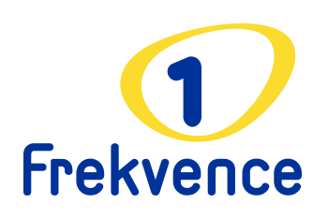

FORMULÁŘ PRO ZADÁVÁNÍ PODKLADŮ PRO TIP PRO VÁS - rozhovor na F1

Speciální operace | Tip pro Vás Frekvence 1 – rozhovor (60sec/90sec) nebo rubrika (60sec)
Klient
Délka rozhovoru/rubriky max. | 60sec (= 180 slov) nebo 90sec (= 220 slov)
Host  (Osoba, která bude na F1 natáčet rozhovor) | Jméno + příjmení:
Termín natáčení na F1
(návrh termínů natáčení – min. 3)
Scénář rozhovoru
(Rozsah textu musí odpovídat max. délce rozhovoru)

Upozornění:
1) Téma, počet a termín vysílání podléhá schválení rádia (nutno schválit před podpisem smlouvy s klientem)

2) Vysílací časy rozhovorů/rubrik je nutno rezervovat předem.

3) Vyplněný formulář je třeba dodat na adresu lucie.bydzovska@frekvence1.cz nejpozději 10 pracovních dní před začátkem vysílání. Scénář podléhá schválení rádia. Do finální podoby odeslaných podkladů již klient nezasahuje.

4) Pro hosta je možné zajistit parkování, a to po předchozím objednání, požadavek je třeba zaslat na mail: lucie.bydzovska@frekvence1.cz , a to formou vyplněného formuláře:
Objednání parkingu hosta  (F1, Kancelářský komplex Hagibor, náměstí Marie Schmolkové 1, Strašnice)  Za účelem natáčení rozhovoru Tip pro Vás F1.  Pozn.  Po příjezdu si na recepci AR host vyžádá Ivanu Zítovou. | Datum:  Čas příjezdu:  Čas odjezdu:  Jméno hosta:  Telefonní kontakt hosta:  Typ vozu:  SPZ:

